#ПРОВОЖУЛЕТОСПОЛЬЗОЙМОГИЛЕВ

**Немного о себе**

|  |  |
| --- | --- |
|  | **Колесникова Валерия, 17 лет** |

|  |  |
| --- | --- |
|  | **УО «Чериковский государственный колледж»** |

|  |  |
| --- | --- |
|  | **Люблю слушать музыку, смотреть фильмы** |

**Хочу выразить благодарность своему наставнику Малыго Виктории Валерьевне за то, что в нужный момент подставляете плечо. Спасибо, что всегда знаете когда поддержать и сказать важные слова.**

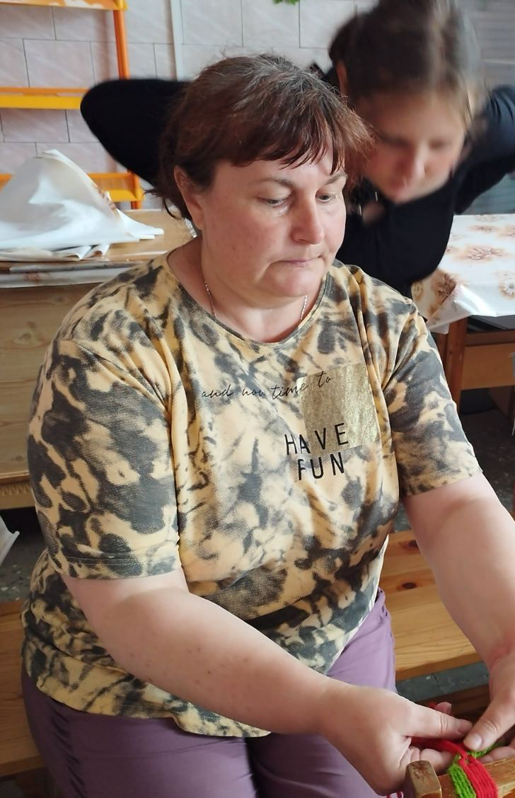

**Я научился этим летом**

|  |  |
| --- | --- |
|  | **познакомилась с таким видом рукоделия, как плетение поясов** |

|  |  |
| --- | --- |
|  | **узнала о различных техниках плетения поясов** |

|  |  |
| --- | --- |
|  | **узнала об обычаях и традициях связанных с плетением поясов** |

**И достиг результатов**

|  |  |
| --- | --- |
|  | **научилась плести пояс из трех нитей** |

|  |  |
| --- | --- |
|  | **научилась подбирать цвета в соответствии с событием** |

|  |  |
| --- | --- |
|  |  |

**Фотографии**

Я с Ангелиной примеряю изготовленный пояс

Учимся аккуратно плести пояс, преподаватель контролирует процесс

Завершаю работу по плетению пояса

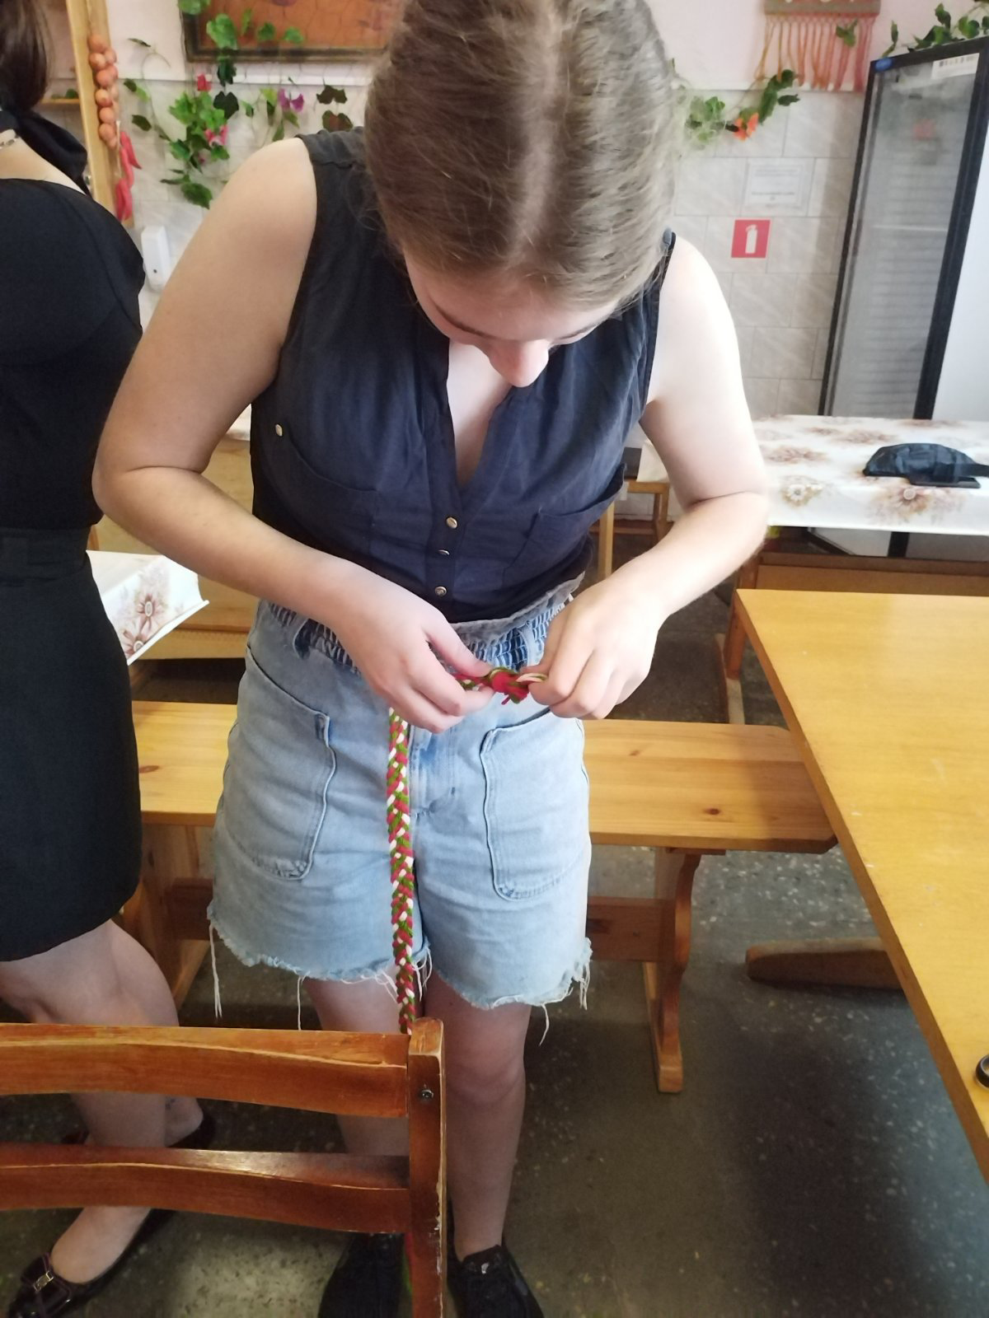зЗ

